<Vue Resources>

異步型插件

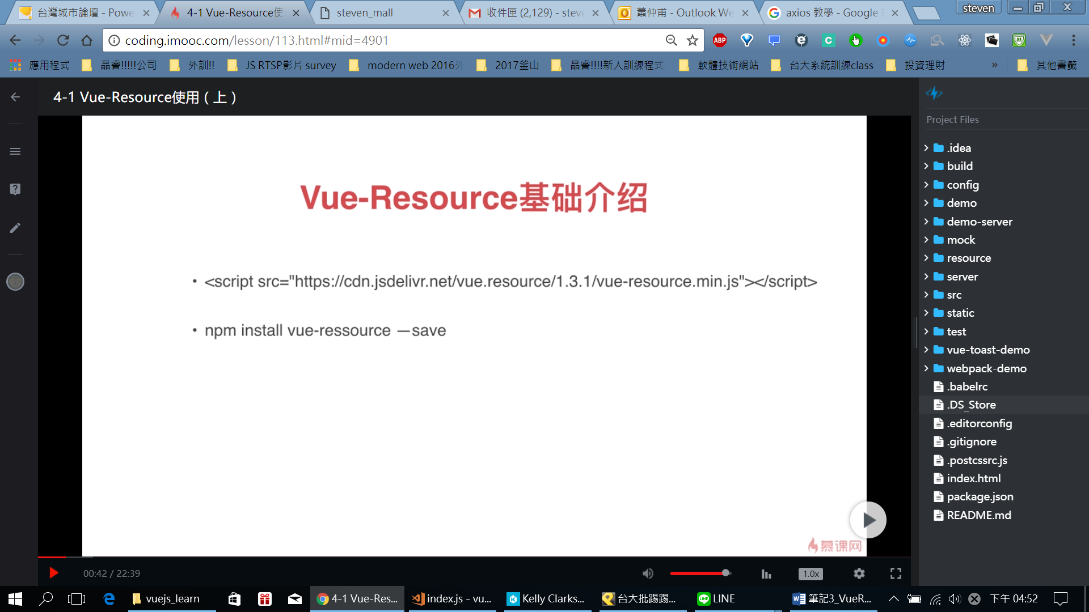

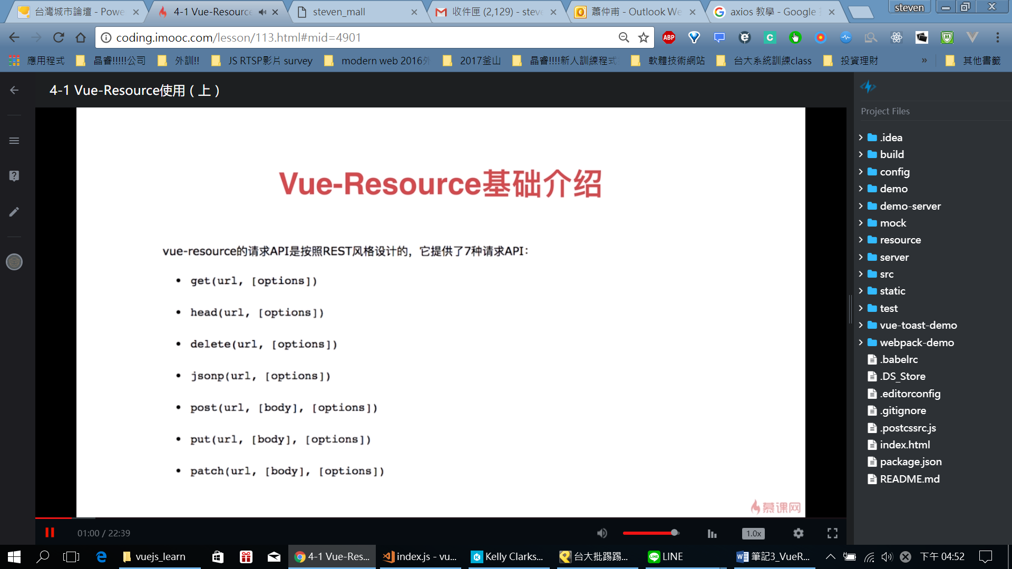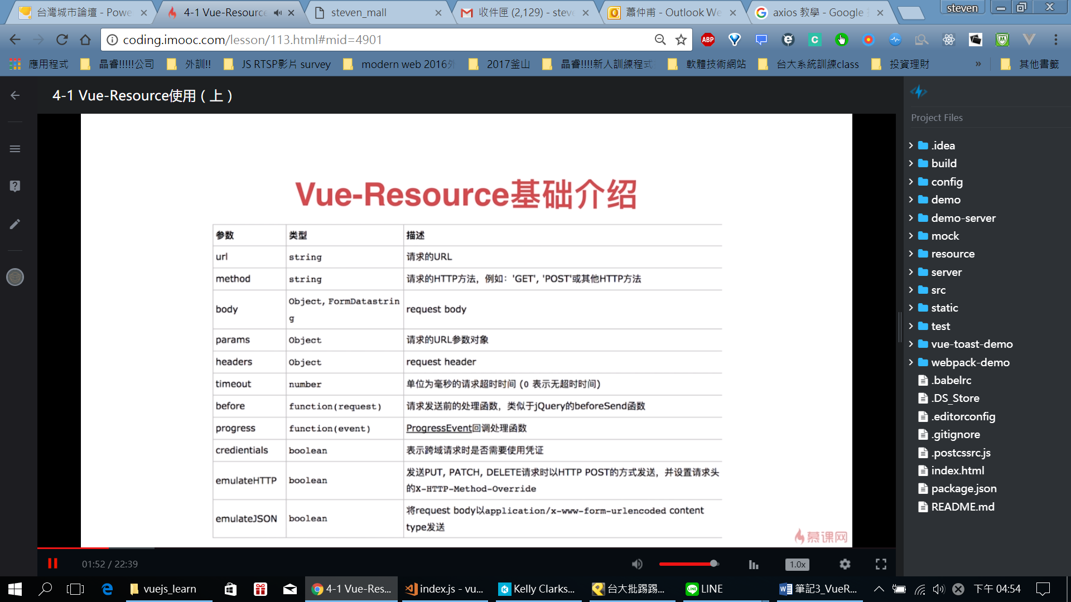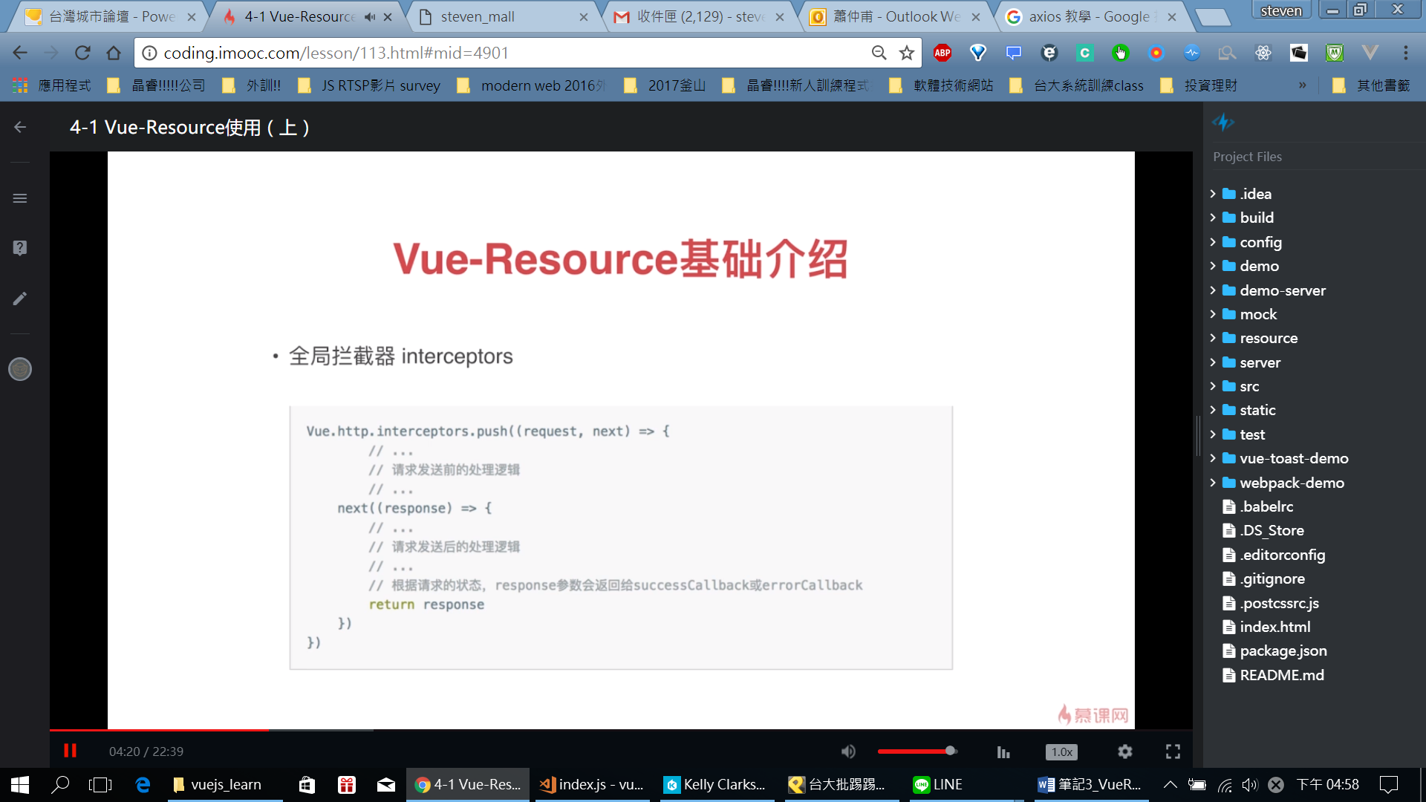

1. 先npm 安裝vue resource到dependance (和devDependencies的差異就是開發時需要，還是打包後仍需要，例如babel(ES6解析) 在開發時打包視當然需要，但打包完後當就不需要了!)
   1. npm install vue-resource –save
2. 外層新增vue-resource.html:

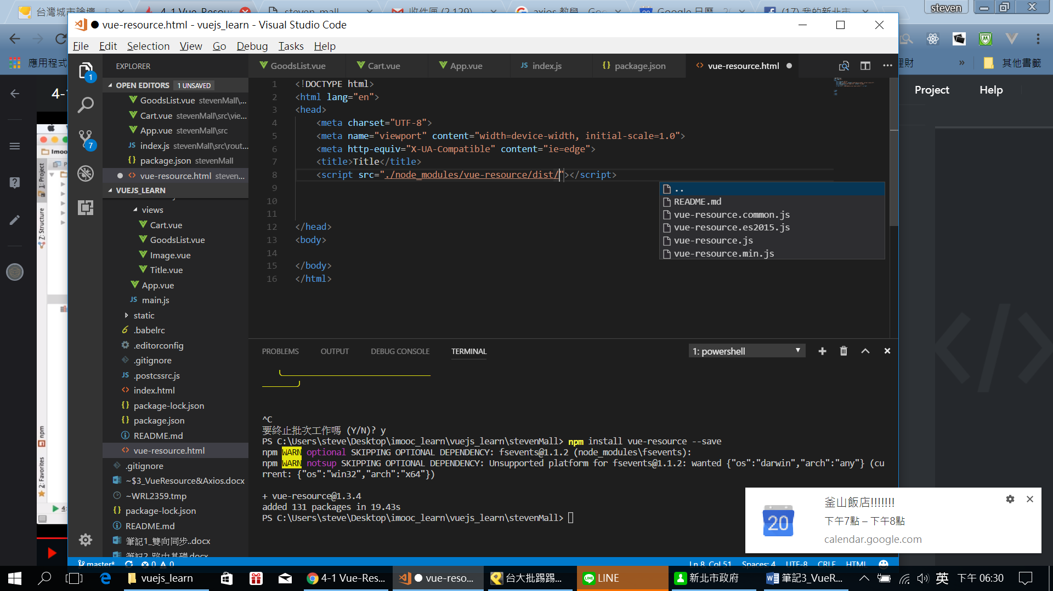

可以看到有4個檔案!

可以去查查區別 (來自不同的規範或是是否壓縮過)

1. 可參考bootcss.com
   1. 可到文擋去下載一個CDN地址
2. <a href="javascript:;" class="btn btn-primary">JSONP請求</a>
3. <a href="javascript:;" 用來防止刷新!
4. 在vue-resource輸入
   1. <GET>:
   2. 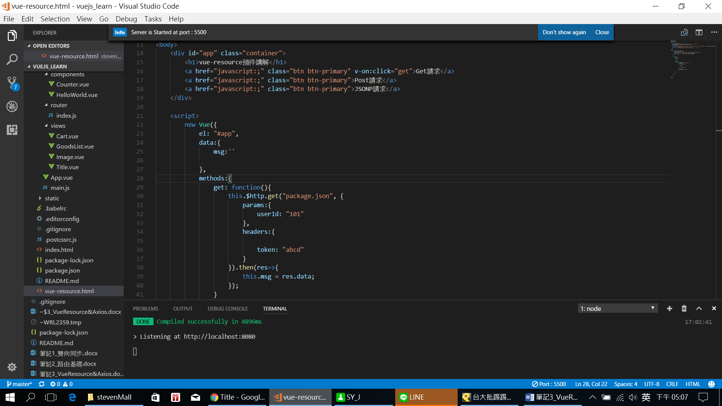
   3. 可以在browser點擊Get請求(我使用VS code插件來啟動Server) 我自己用’Live Server’
   4. 可看到get成功! 也可以看到因為是GET請求所以他把參數帶到url的’?’後了!
   5. 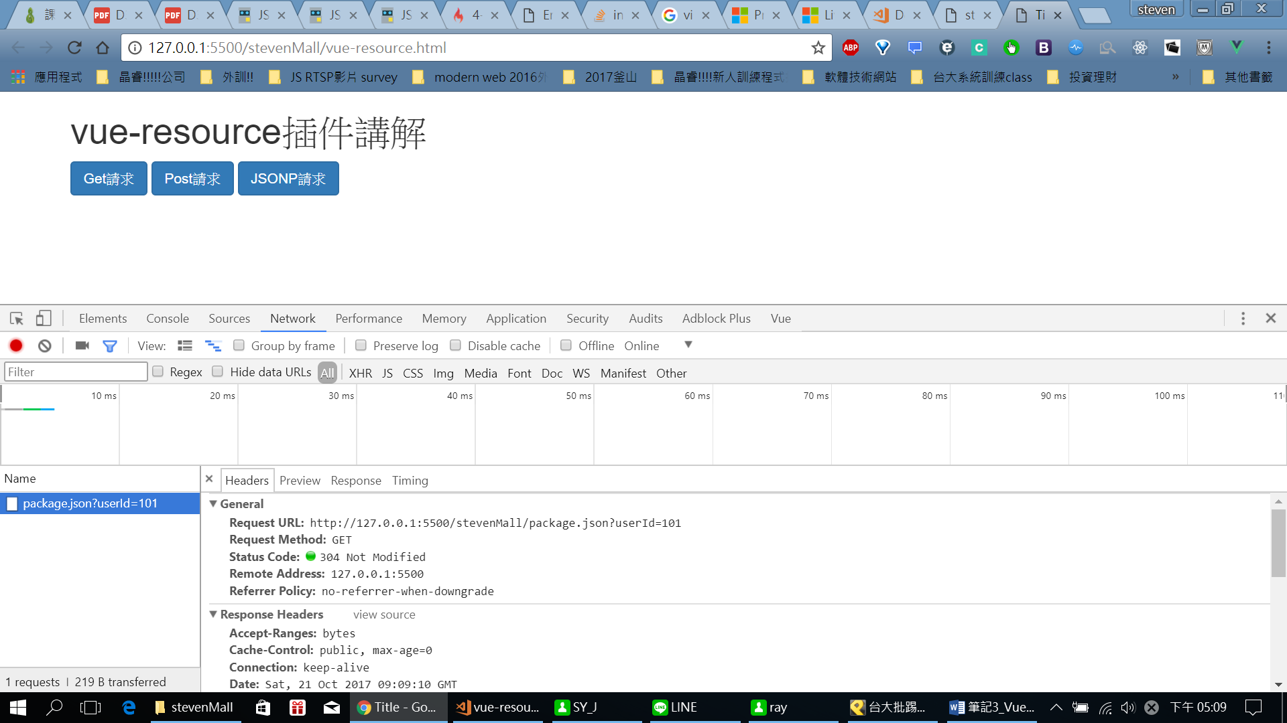
   6. 也可以加上:
5. <div><span>{{msg}}</span></div> <!-- 將下方請求的log印出來! -->
   * 1. 這樣在UI上就可以看到res.data被印出來顯示在上方了!
     2. 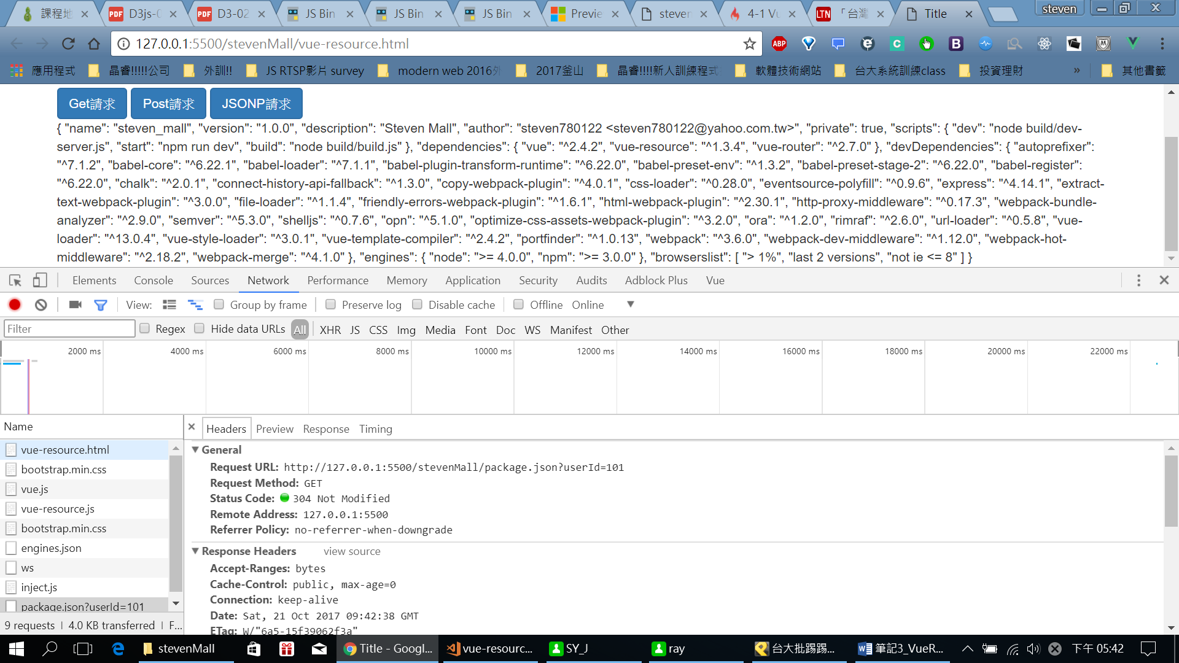

如果試著把$this.http.get改為不存在的位址: 像是改為

1. this.$http.get("package2.json", { // 可以試著改為一個不存在的，例如package1.json，就會報錯!
   * 1. 就會噴錯404啦!!!
     2. 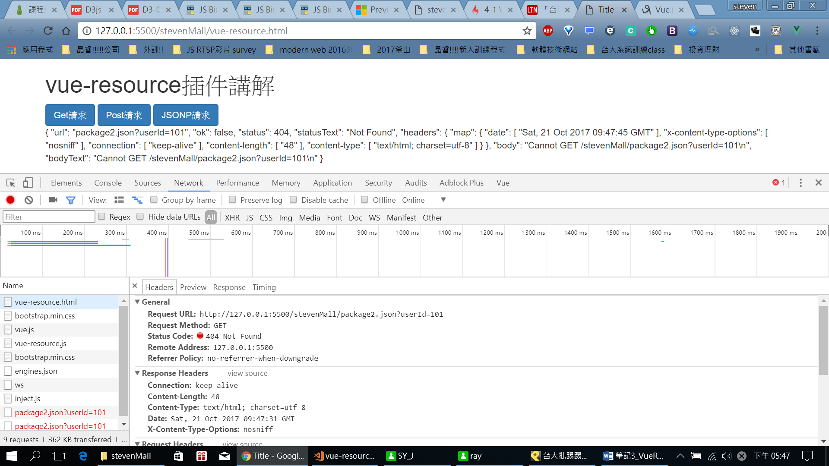

<POST>: 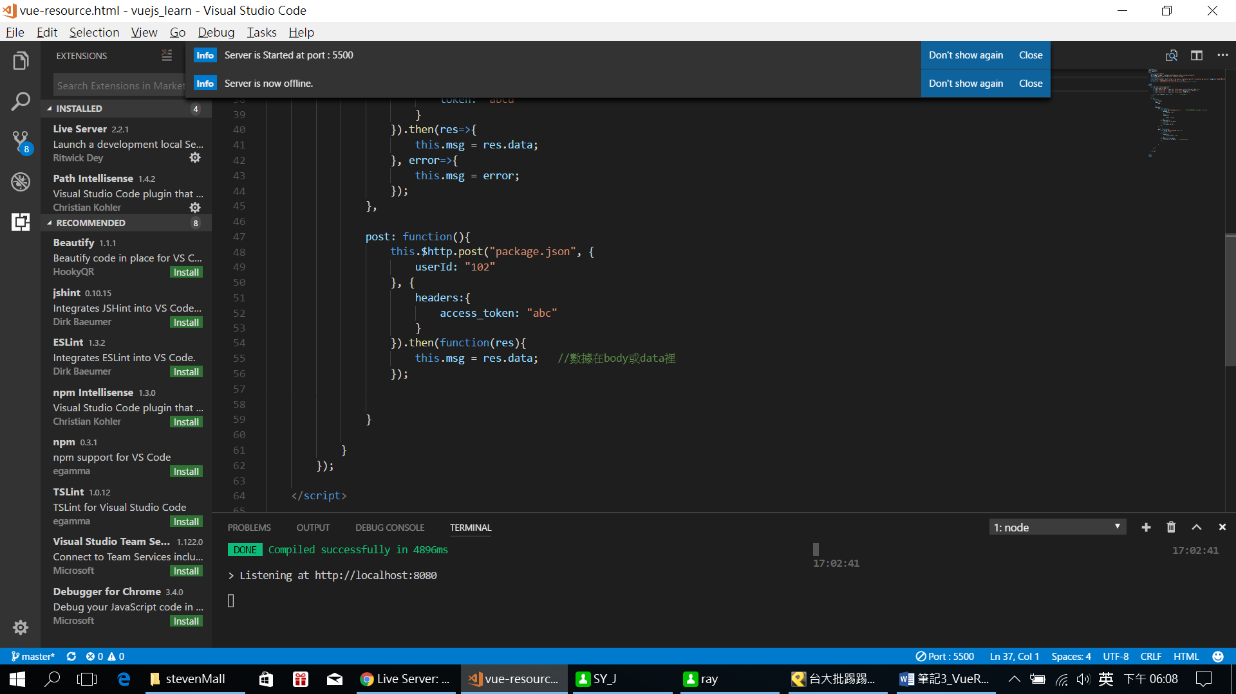

但Live Server(VS code套件)好像不給發POST.. 待確認